Izaicinājums “Dizaina risinājumi”
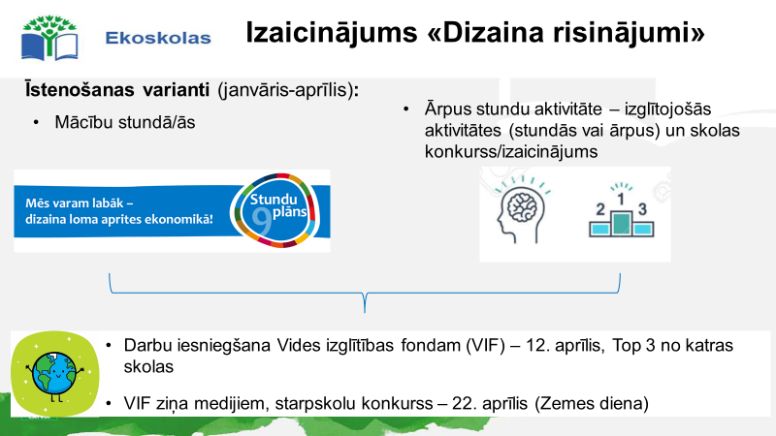
Darbus jāiesūta uz e-pastu ekoskolas@videsfonds.lv
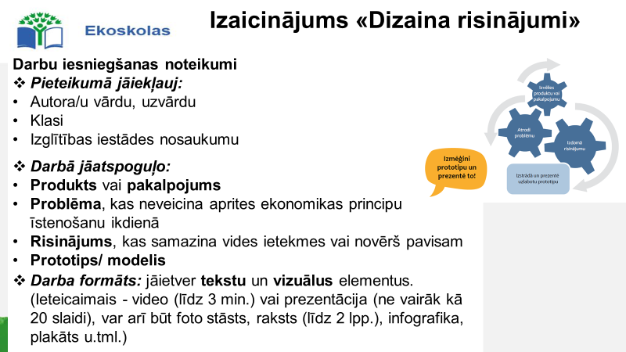

Zemāk redzamā saitē ir stundu cikla piemērs, kas palīdz attīstīt ideju, izprast labāk dizaina domāšanu. Skat. sīkāk vebināra prezentāciju E-SPACE VEBINARS_dizaina_risinajumi_Daniels.pptx šeit https://ej.uz/espace-vebinars12 Mapē ir arī papildus materiāli ,kas var noderēt, piemēram, izaicinājuma plakāti.

